Wykaz zużytych składników rzeczowych majątku ruchomego w RWMŚ w Kielcach

Lp. | Nazwa składnika mienia | Numer inwentarzowy | Wartość księgowa brutto w zł | Wartość księgowa netto w zł | Szacowana wartość rynkowa brutto w zł | Ocena Komisji |  | Zdjęcia składnika
 |  |  |  |  |  | stwierdzony stan  składnika | zużyty / zbędny | Zdjęcia składnika
1 | Krzesło gamingowe HARLEV 3684301 | M/M01/17485/2023 | 275,00 | 0,00 | 50 | Fotel znacznie wyeksploatowany.  Niestabilny, grozi upadkiem, uszkodzony mechanizm regulacji, porysowany, zużyta gąbka w siedzisku. Posiada wady i uszkodzenia, których naprawa jest ekonomicznie nieuzasadniona. Data zakupu:2019 rok. | zużyty | 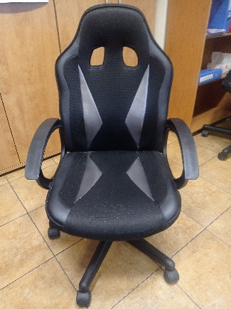  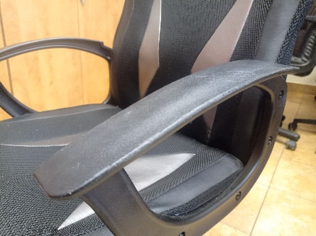
2 | Krzesło gamingowe HARLEV 3684301 | M/M01/17486/2023 | 275,00 | 0,00 | 50 | Fotel znacznie wyeksploatowany.  Niestabilny, grozi upadkiem, uszkodzony mechanizm regulacji, porysowany, zużyta gąbka w siedzisku. Posiada wady i uszkodzenia, których naprawa jest ekonomicznie nieuzasadniona. Data zakupu:2019 rok. | zużyty | 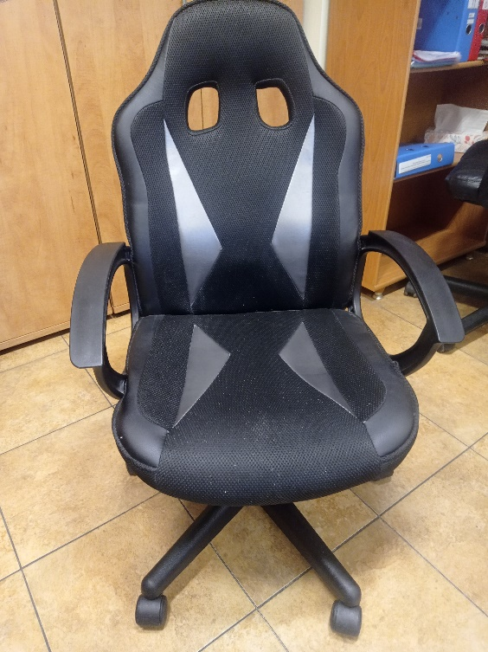  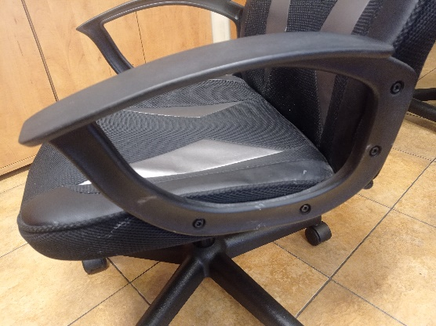
3 | Fotel MANAGER KDTS13 | M/M01/11613/2019 | 299,00 | 0,00 | 50 | Fotel znacznie wyeksploatowany.  Niestabilny, grozi upadkiem, uszkodzony mechanizm regulacji, zużyta gąbka w siedzisku, podarta tapicerka, porysowane uchwyty. Posiada wady i uszkodzenia, których naprawa jest ekonomicznie nieuzasadniona. Data zakupu: 2013 rok. | zużyty | 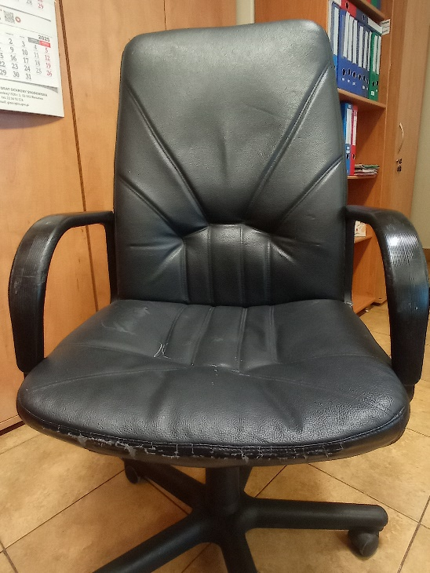  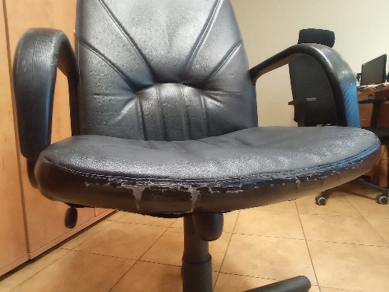
4 | Fotel MANAGER KDTS13 | M/M01/12120/2019 | 329,00 | 0,00 | 30 | Fotel znacznie wyeksploatowany.  Niestabilny, grozi upadkiem, uszkodzony mechanizm regulacji, zużyta gąbka w siedzisku, podarta tapicerka. Wypadające kółko. Posiada wady i uszkodzenia, których naprawa jest ekonomicznie nieuzasadniona. Data zakupu: 2014 rok. | zużyty | 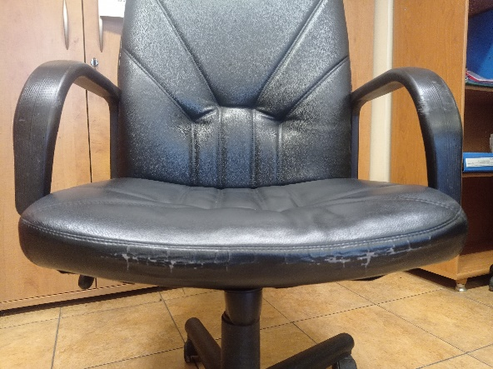  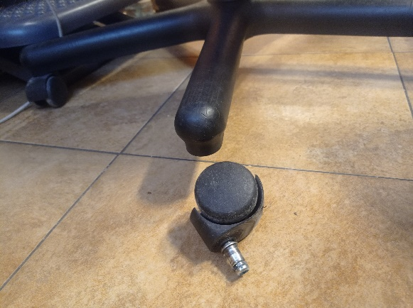
5 | Fotel Sigma | M/M01/12488/2019 | 263,22 | 0,00 | 50 | Fotel znacznie wyeksploatowany.  Niestabilny, grozi upadkiem, ma podartą tapicerkę. Posiada wady i uszkodzenia, których naprawa jest ekonomicznie nieuzasadniona.  Data zakupu: 2015 rok. | zużyty | 